La demografia d’impresa nelle province di Treviso e Belluno
al 31 marzo 2020

Provincia di Treviso -724 imprese. Provincia di Belluno -150 imprese nel I trimestre 2020

Treviso, 18 aprile 2020. Il problema c’era già prima dell’emergenza COVID-19 e il post crisi sarà anche più tragico – sottolinea con amarezza il Presidente della Camera di Commercio Mario Pozza -. Come si può pensare di continuare un’attività d’impresa o di aprirne di nuove se il governo non attua delle specifiche manovre per la riduzione della pressione fiscale, la facilitazione dell’accesso al credito, non favorisce un’azione dedicata all’export delle piccole imprese. Come si fa a pensare di lasciare l’export delle piccole aziende in mano all’ICE, strutturata per le aziende di grandi dimensioni? Stiamo perdendo tempo prezioso e l’intervento in specifiche azioni strategiche di rilancio. E’ necessario dare supporto alle imprese con gli avamposti nel mondo che già ci sono e sono le Camere di Commercio Italiane all’Estero, fiore all’occhiello del sistema camerale. Mettiamo subito in campo le risorse che creano rete e voglia e fiducia di fare impresa. Inoltre ogni azienda dovrebbe essere inserita in un progetto europeo che le permetta facilmente di accedere alle risorse e alle progettualità per fare innovazione e rinnovare i propri prodotti e servizi. Rendiamo tutto meno burocratico, aiutiamo le imprese ad essere competitive e agli imprenditori di fare impresa.

E’ legittimo chiedersi se l’emergenza Covid-19 stia già producendo effetti sulla nati-mortalità d’impresa nelle province di Belluno e Treviso. Il rilascio, da parte di Infocamere, dei dati sulla demografia d’impresa al I trimestre 2020 è una buona occasione per verificare se nei trend in atto vi siano degli scostamenti significativi rispetto al passato, pur consapevoli che questo set di dati ha molta minore reattività agli eventi, nel breve periodo, rispetto ad esempio, ai classici indicatori sul mercato del lavoro.
Giusto per tenere a mente la cronologia dei fatti ricompresi nel trimestre in esame: il primo decreto relativo all’emergenza sanitaria in Italia risale al 24 febbraio; mentre l’estensione del lockdown all’intero territorio nazionale è stata decisa con il DPCM 9 marzo 2020, poi rimodulata con il decreto del Ministero dello Sviluppo Economico del 25 marzo 2020. In base al quale le imprese potevano completare le attività, comprese la spedizione delle merci in giacenza, entro il 28 marzo. Il successivo DPCM del 10 aprile si colloca fuori dal trimestre in esame, ma lo richiameremo in conclusione per altre ragioni.
In questo quadro, si può da subito sostenere (poi i dati su base mensile lo confermeranno) che buona parte delle vicissitudini d’impresa, annotate nel Registro camerale nel primo trimestre del 2020, siano avvenute in un periodo antecedente all’emergenza. La zona di dubbio potrebbe riguardare il mese di marzo: mese però che, in realtà, si presenta anomalo sul piano della confrontabilità statistica, perché interessato soprattutto da un rallentamento complessivo degli input procedurali (minori comunicazioni dalle imprese per effetto delle sospensioni o dei problemi inerenti la gestione delle deroghe con le Prefetture).

Al riguardo, i dati sono molto chiari. Partiamo dalla provincia di Treviso.
Il saldo natalità-mortalità complessivo, per la provincia, è pari a -724 imprese nel I trimestre (al netto delle cessazioni d’ufficio). In effetti, è un dato che si presenta insolitamente più pronunciato di quello registrato negli ultimi anni. Bisogna risalire al I trimestre 2013 per trovare un saldo negativo di intensità superiore, nel pieno della crisi del debito sovrano.
Provincia di Treviso. Iscrizioni, Cessazioni non d’ufficio e relativo saldo.
1° trimestre 2009- 1° trimestre 2020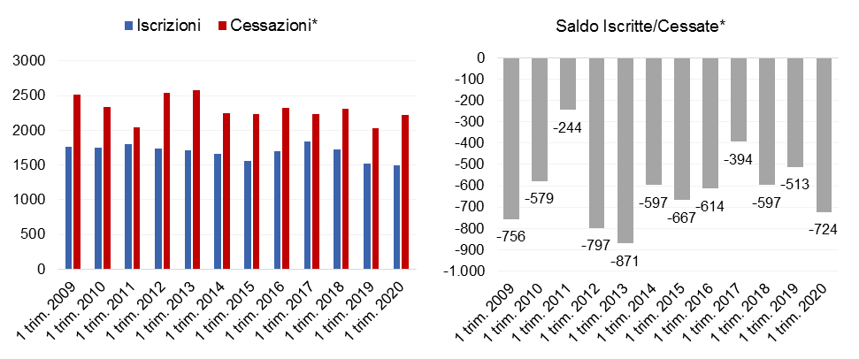
* al netto delle cessazioni d'ufficio
Fonte: elab. Ufficio Studi e Statistica CCIAA Treviso - Belluno su dati Infocamere

L’analisi del dato mensile, però, sconfessa subito qualsiasi correlazione con l’emergenza Covid-19. Il grosso di questo saldo negativo, infatti, matura soprattutto nei mesi di gennaio (-527 imprese) e di febbraio (-251), i mesi tipici della registrazione delle cessazioni, anche per ragioni di ordine fiscale. Mentre a marzo il saldo iscrizioni e cessazioni d’impresa si porta in positivo (+54) e in modo neppure sorprendente perché simile al saldo registrato nel marzo del 2019 (+67).
Il saldo di marzo 2020 però, come sopra anticipato, è sicuramente “sporcato” da un complessivo rallentamento delle comunicazioni d’impresa, tanto lato iscrizioni (408, quando mediamente si aggira sulle 630, considerando gli ultimi 5 anni), quanto lato cessazioni (354, con un dato medio negli ultimi 5 anni di 440).
Le ragioni sono diverse, come verificato con i responsabili del Registro Imprese: gli imprenditori che si trovavano in fase di avvio d’impresa, ma per attività sospese dal decreto, decidono per il rinvio temporale dell’iscrizione; anche quelli intenzionati a chiudere aspettano l’evolversi della situazione, per non avere oneri legati alla liquidazione o magari per verificare la possibilità di accedere ai sussidi governativi. Infine è rallentata la stessa attività degli studi professionali, intermediari fra le imprese e la Camera di Commercio, chiamati in modo prioritario ad assistere i propri clienti sul tema delle eventuali deroghe alle sospensioni, e anche per effetto della diversa organizzazione del lavoro (a distanza).
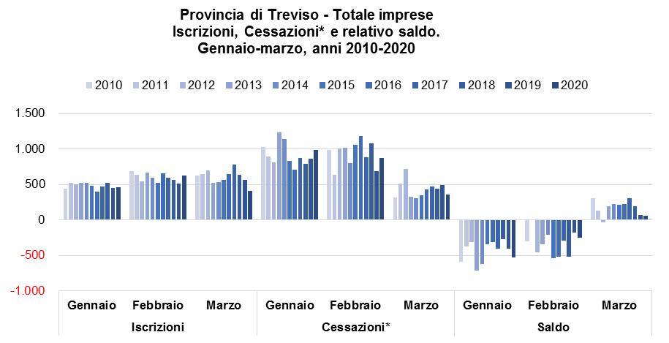
* al netto delle cessazioni d'ufficio
Fonte: elab. Ufficio Studi e Statistica CCIAA Treviso - Belluno su dati Infocamere

Dunque, al momento quel che vediamo nella demografia d’impresa al I trimestre 2020 è sostanzialmente l’eco di quanto già visto nel corso del 2019. Al 31.03.2020 si contano in provincia di Treviso 78.801 sedi d’impresa (-291 imprese rispetto all’analogo periodo dell’anno precedente). Un primo sguardo ai settori più colpiti dall’emorragia d’impresa ci dà subito conferma dei temi già evidenziati con il bilancio di fine anno.
Continua infatti ad essere particolarmente in sofferenza il commercio al dettaglio, il cui stock di imprese attive in provincia diminuisce di -257 unità su base annua (marzo 2020 confrontato con marzo 2019): la variazione negativa assoluta più alta dal 2013. Nell’artigianato continua e si acuisce la sofferenza del settore trasporti (-53) e di alcuni settori nel comparto manifatturiero, in particolare della metalmeccanica e del sistema moda (rispettivamente -32 e -23 unità, su una flessione del comparto di -91 unità.
L’agricoltura è l’altro settore che maggiormente contribuisce alla contrazione dello stock delle attive, come già nel corso del 2019. La flessione a marzo, su base annua, risulta di -104 imprese (-1,4%), come non si vedeva dal 2015. Ma come sempre per questo settore subentrano diversi fattori in gioco: continuano a crescere le attività legate alla coltivazione di uva (+138 sedi d’impresa rispetto ad un anno fa) e le attività di supporto all'agricoltura (+32), ma risultano in flessione le coltivazioni di colture agricole non permanenti (-180 sedi, in particolare di cereali, con una flessione pari a -119 unità), l’allevamento di animali (-31) e l’attività mista relativa a coltivazioni agricole associate all’allevamento di animali (-70).
Non mancano però delle novità. Un piccolo segnale di cedimento compare anche in un settore da sempre in crescita: l’alloggio e ristorazione. La flessione è di -24 imprese (-0,5%) su base annua: un niente, si potrebbe dire, su un totale di 4.484 imprese attive in provincia. Ma la notizia è nel segno negativo, visto che non compariva dal 2010, con la sola trascurabile parentesi del 2018 (-8).
In positivo, oltre al comparto dei servizi alle imprese (+221 imprese rispetto ad un anno fa, nonostante la perdita di -51 imprese del settore trasporti e magazzinaggio) ed al comparto dei servizi alle persone (+38 unità su base annua) anche il settore delle costruzioni (+30 imprese) che aveva già dato segnali incoraggianti nel corso del 2019.
Analoghe evidenze si possono cogliere dai dati relativi alla provincia di Belluno.
Il saldo natalità-mortalità complessivo, per la provincia, è pari a -150 imprese nel I trimestre (sempre al netto delle cessazioni d’ufficio). Anche in questo caso il dato si presenta in peggioramento rispetto a quelli dell’ultimo decennio ad eccezione di quanto successo nel corso del 2018 quando era stato accusato un saldo negativo di maggiore intensità (-204).
Provincia di Belluno. Iscrizioni, Cessazioni non d’ufficio e relativo saldo.
1° trimestre 2009- 1° trimestre 2020
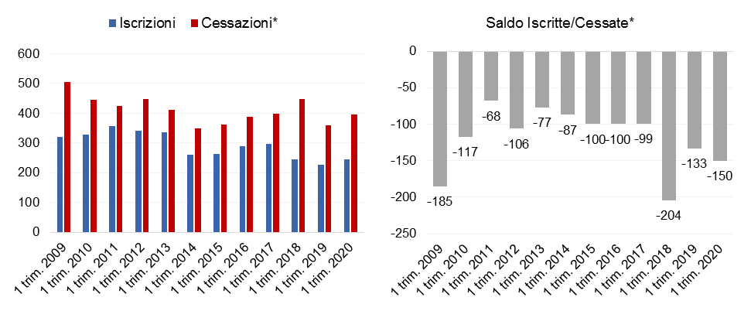
* al netto delle cessazioni d'ufficio
Fonte: elab. Ufficio Studi e Statistica CCIAA Treviso - Belluno su dati Infocamere

Ma l’analisi del dato mensile sconfessa, anche per la provincia di Belluno, qualsiasi correlazione con l’emergenza Covid-19, per il periodo considerato. Il grosso di questo saldo negativo, infatti, matura soprattutto nel mese di gennaio (-119 imprese) e di febbraio (-41). A marzo invece il saldo iscrizioni e cessazioni d’impresa si porta, di poco, in positivo (+10). Un saldo, quest’ultimo, influenzato da un complessivo rallentamento delle comunicazioni d’impresa, tanto lato iscrizioni (66 unità, il dato più basso degli ultimi dieci anni), quanto sul fronte delle cessazioni (56 unità, con un dato medio negli ultimi cinque anni di 67 unità). Analogamente a quanto visto per Treviso.
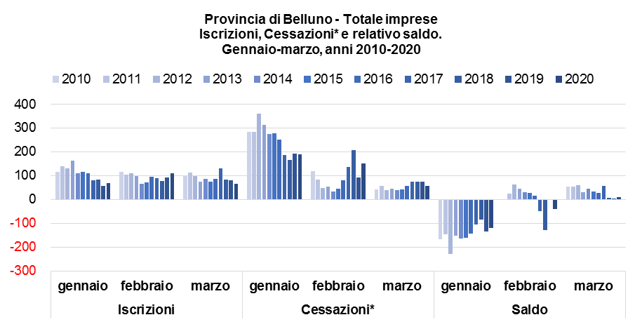
* al netto delle cessazioni d'ufficio
Fonte: elab. Ufficio Studi e Statistica CCIAA Treviso - Belluno su dati Infocamere

La provincia di Belluno si presenta al 31.03.2020 con uno stock di imprese attive pari a 13.760 unità (-144 rispetto ai dodici mesi precedenti). Il settore più penalizzato è quello del commercio al dettaglio che perde -82 imprese su base annua (-4,5%), facendo registrare la flessione tendenziale assoluta più bassa dell’ultimo decennio. Il manifatturiero (-22 sedi) deve il suo saldo negativo interamente al settore della metalmeccanica il cui stock si riduce di -25 imprese rispetto all’analoga consistenza di un anno fa. Risultano in diminuzione anche l’agricoltura (-20 imprese), le costruzioni (-17, ma con un saldo negativo in riduzione rispetto agli anni precedenti), i servizi alle persone (-17), mentre si mantiene sulla stazionarietà il settore alloggio e ristorazione (-1 unità). L’unico comparto ad evidenziare una variazione annuale positiva è quello dei servizi alle imprese (+27) che deve tuttavia scontare la perdita nel settore trasporti e magazzinaggio (-8).
Quanto alle imprese artigiane vale quanto già evidenziato per la provincia di Treviso con le flessioni che si concentrano nel manifatturiero ed in particolare nel settore metalmeccanico (-22 imprese) e nel settore trasporti e magazzinaggio (-10).
Possiamo dunque ribadire che questo primo bilancio 2020 sulla demografia d’impresa è ancora quasi totalmente “cieco” rispetto ai possibili impatti dell’emergenza Covid-19, in termini di chiusura d’imprese. Ma ci sono prime avvisaglie da non sottovalutare. O comunque situazioni di sofferenza, ereditate dal passato, che potrebbero essere gli ambiti dove gli effetti Covid-19, nella distanza, si potrebbero far avvertire in modo più significativo.

Chiarite le dinamiche, il DPCM 10 aprile 2020 torna utile per stimare, ad oggi, quanta parta dell’economia delle due province è fuori o dentro il lockdown, sulla base delle ultime griglie ATECO che dispongono quali attività siano assentite (possono essere svolte) e quali no.
Per fare queste stime, ci si è avvalsi della base dati di fonte Infocamere sul totale delle localizzazioni presenti nei due territori provinciali: sedi d’impresa e unità locali (filiali), con i relativi addetti totali (dai quali riusciamo a scorporare anche i dipendenti, di fonte INPS). Le elaborazioni, per ragioni di tempo, sono state fatte con lo stock localizzazioni al 31 dicembre 2019.
Le stime sono sulla base dell’ATECO prevalente. Entrano poi in ballo gli ATECO secondari, e molteplici altri fattori. L’accertamento delle condizioni di sicurezza per i lavoratori, tutta la partita delle deroghe richieste alle Prefetture, in continua evoluzione, legata a situazioni che devono essere verificate caso per caso: produzioni a ciclo continuo, supporto a filiere essenziali (nelle nostre stime sono comunque già inclusi i macchinari per l’agricoltura e l’industria alimentare). Inoltre la pandemia ha disarticolato le catene del valore globale, e quindi sussistono situazioni in cui le imprese, pur con attività assentite, preferiscono non ripartire mancando ordini o avendo criticità negli approvvigionamenti o nelle lavorazioni con i terzisti.
Per queste ragioni, si invita a considerare queste stime dei possibili ordini di grandezza, suscettibili di essere tendenzialmente in difetto (ma per certe situazioni anche in eccesso) a seconda dei diversi ambiti settoriali. Utile ricordare che il settore pubblico (qui ovviamente non conteggiato) è rimasto sempre fuori dal lockdown.
Fatte queste precisazioni, per la provincia di Treviso il lockdown assume ad oggi i seguenti connotati: il 48,1% delle unità locali è ammesso a svolgere le proprie attività; attorno a queste unità locali gravita il 51,2% degli occupati dipendenti. Dunque su un totale di circa 260.000 dipendenti privati occupati in imprese e unità locali trevigiane, circa 133.000 potrebbero considerarsi operativi a partire dal 14 aprile, fatte salve tutte le avvertenze sopra richiamate.
Queste percentuali oscillano ovviamente in base ai settori. Resta ancora piuttosto penalizzato il manifatturiero: nel complesso solo il 37% delle unità locali nel territorio ha la possibilità di operare in base all’ultimo DPCM (e per i dipendenti la quota scende al 33% sul totale dipendenti trevigiani al manifatturiero).
Due settori importanti per la provincia, come il sistema moda e il mobile sono ancora in lockdown. Il primo (tessile, abbigliamento, calzatura) si articola in quasi 2.000 unità locali, quasi tutte ferme, cui fanno riferimento circa 11.700 addetti alle dipendenze; nel mobile si contano poco più di 1.350 unità locali, con quasi 15.000 addetti alle dipendenze. Già è positivo che l’ “altra metà” del distretto del mobile (l’industria del legno) sia stata portata fuori dal lockdown dal DPCM 10 aprile: il provvedimento ha riguardato oltre 1.000 unità locali in provincia, cui fanno riferimento quasi 4.400 dipendenti.
Per la metalmeccanica sono più difficili le stime, considerata la sua funzione trasversale di supporto a molte filiere. Sulla base della griglia ATECO del DPCM 10 aprile, su un totale di oltre 46.000 dipendenti in provincia di Treviso, almeno un 14% dovrebbe essere fuori lockdown (includendo già, come detto, l’industria dei macchinari per la filiera agroalimentare oltre agli altri settori ammessi, come computer e prodotti per l’elettronica).
Più di un terzo (35,5%) delle unità locali operanti nel commercio rientra fra le attività ammesse dal Dpcm: ciò permette al 48,7% dei dipendenti del settore di restare operativi.
Per l’alloggio e ristorazione l’esercizio di stima è soltanto scolastico, considerata la caduta verticale dei flussi turistici, nazionali ed esteri.
Più avvantaggiati, sulla carta, i servizi alle imprese e alle persone, nei limiti della possibilità di far ricorso allo smart working ove prescritto. Sempre in via teorica, oltre il 62% delle unità locali può svolgere la propria attività (attorno alle quali gravita l’87% dei dipendenti provinciali del settore; per il servizi alla persona la quota delle unità locali fuori lockdown è più bassa (33% - ricordiamo che sono fuori parrucchieri, estetisti, etc.) ma sale al 73,4% la quota di dipendenti, per effetto delle grosse realtà della cooperazione sociale. Totalmente a regime, ora anche inclusa la silvicoltura, la filiera agro-alimentare.
In provincia di Belluno il lockdown appare ancora più “soft” grazie ad una composizione settoriale che gioca a favore, sulla carta, rispetto alle griglie di attività ammesse dal decreto. Il 50,4% delle unità locali presenti nel territorio può svolgere le proprie attività; attorno a queste unità locali gravita il 66% degli occupati dipendenti in provincia. Dunque su un totale di circa 59.000 dipendenti privati, occupati in imprese o unità locali bellunesi, circa 39.000 oggi sono teoricamente (per quanto detto sopra) nelle condizioni di essere operativi.
Chiaro l’effetto, su questi conteggi, di due settori: l’occhialeria, mai fuori lockdown (in base agli ATECO, anche se altre ragioni hanno indotto le imprese ad effettuare sospensioni); e l’industria del legno, ora reinclusa dal DPCM 10 aprile fra le attività ammesse: settore che annovera 353 unità locali, attorno alle quali gravitano oltre 1.500 dipendenti.
Il manifatturiero bellunese è pertanto fuori lockdown per quasi il 56% delle unità locali, e per quasi il 67% dei dipendenti. I quasi 8.000 addetti “al palo” riguardano principalmente i settori della carpenteria metallica, dell’elettrodomestico e dell’industria dei macchinari (oltre a moda e mobile, che tuttavia incidono poco in provincia).
Quasi il 45% delle unità locali operanti nel commercio rientra fra le attività ammesse dal DPCM: ciò permette al 63% dei dipendenti del settore di restare operativi. Dato importante, considerato il ruolo chiave del commercio nelle vallate.
Per l’alloggio e ristorazione poco conta dire che un 30% dei dipendenti del settore in provincia possa considerarsi sulla carta operativo, considerati i danni enormi arrecati dall’emergenza Covid-19 al turismo.
Anche per Belluno, come per Treviso, risulta ampia la quota di attività e di addetti fuori lockdown nei servizi alle imprese e alle persone, nei limiti della possibilità di far ricorso, allo smart working, ove prescritto. L’apparente distonia fra unità locali e addetti fuori lockdown per i servizi alle persone (37% le prime, 80% i secondi) trova spiegazione come per Treviso nella presenza di importanti realtà della cooperazione sociale.
A cura dell’Ufficio Studi e Statistica della
Camera di Commercio di Treviso – Belluno

Per informazioni
Ufficio Studi e Statistica
Camera di Commercio di Treviso - Belluno
Tel. 0422 595239 – 222
e-mail statistica@tb.camcom.it
Informazioni per la stampa
Silvia Trevisan
Responsabile Comunicazione
Staff della Presidenza
Tel.: 0422-595366 Cell.: 391-3236809
e-mail: silvia.trevisan@tb.camcom.it

Tavole Allegate
- Provincia di Treviso. Sedi d’impresa e unità locali dipendenti attive per settori e per macro settori economici (Ateco 2007). Aggiornamento al 31 marzo 2020.
- Provincia di Belluno. Sedi d’impresa e unità locali dipendenti attive per settori e per macro settori economici (Ateco 2007). Aggiornamento al 31 marzo 2020
- Provincia di Treviso. Sedi d’impresa artigiane attive per settori e macro settori economici (Ateco 2007). Aggiornamento al 31 marzo 2020
- Provincia di Belluno. Sedi d’impresa artigiane attive per settori e macro settori economici (Ateco 2007). Aggiornamento al 31 marzo 2020
- Provincia di Treviso. Quota % unità locali e relativi addetti non coinvolti dal “lockdown” ai sensi del DPCM 10 aprile 2020. Totale settori. Dati di riferimento al 31.12.2019
- Provincia di Belluno. Quota % unità locali e relativi addetti non coinvolti dal “lockdown” ai sensi del DPCM 10 aprile 2020. Totale settori. Dati di riferimento al 31.12.2019

